Listnatý strom

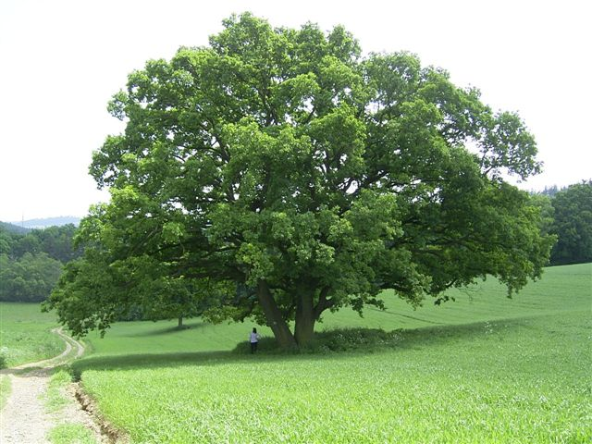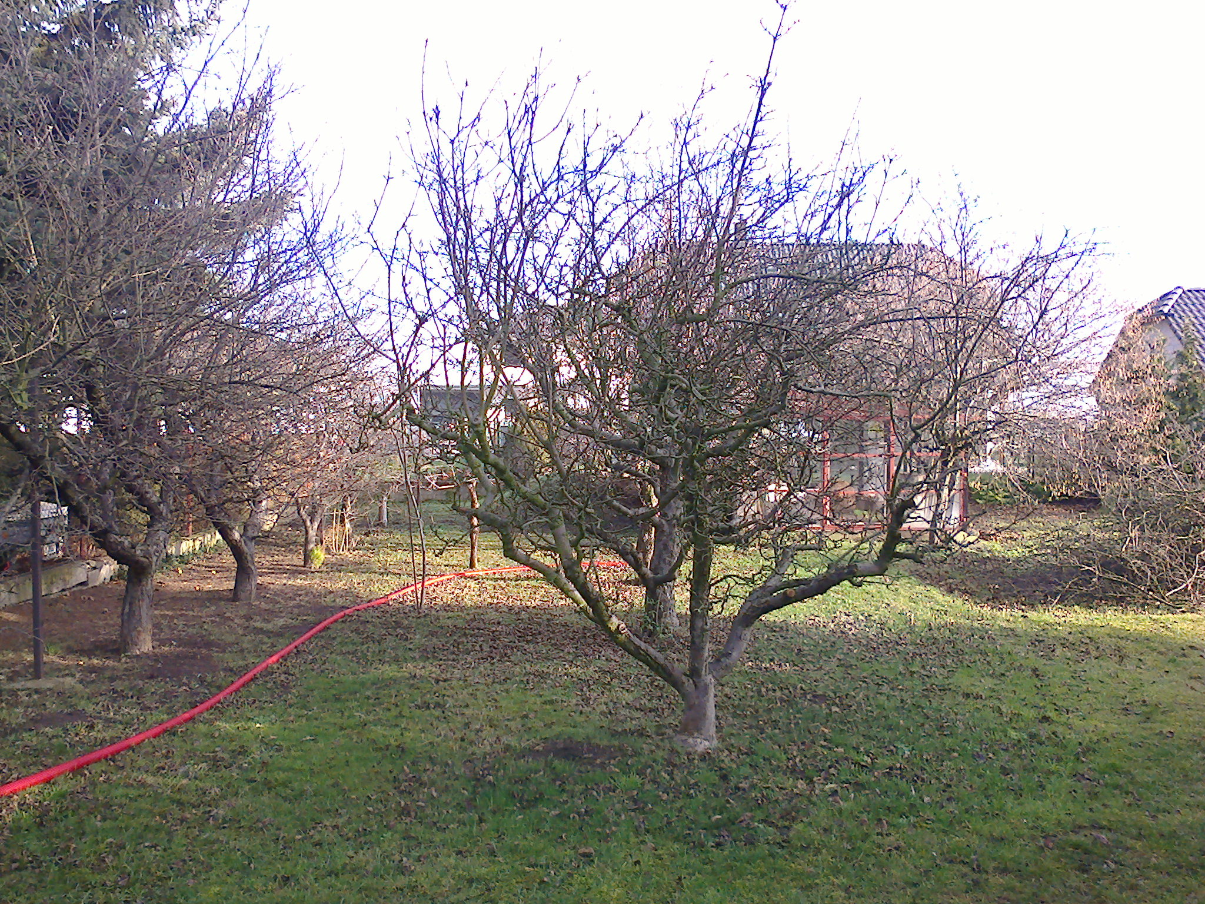
Listnatý strom
- Má listí
- Listí na zimu opadává
- Listí je zelené
- Na podzim se zbarvuje dožluta, dohněda, nebo dočervena
- Ovocné stromy nám dávají ovoce

Části stromu

1………………………………………………………….

2………………………………………………………….

3………………………………………………………….

4………………………………………………………….

5………………………………………………………….

6…………………………………………………………..

7…………………………………………………………..

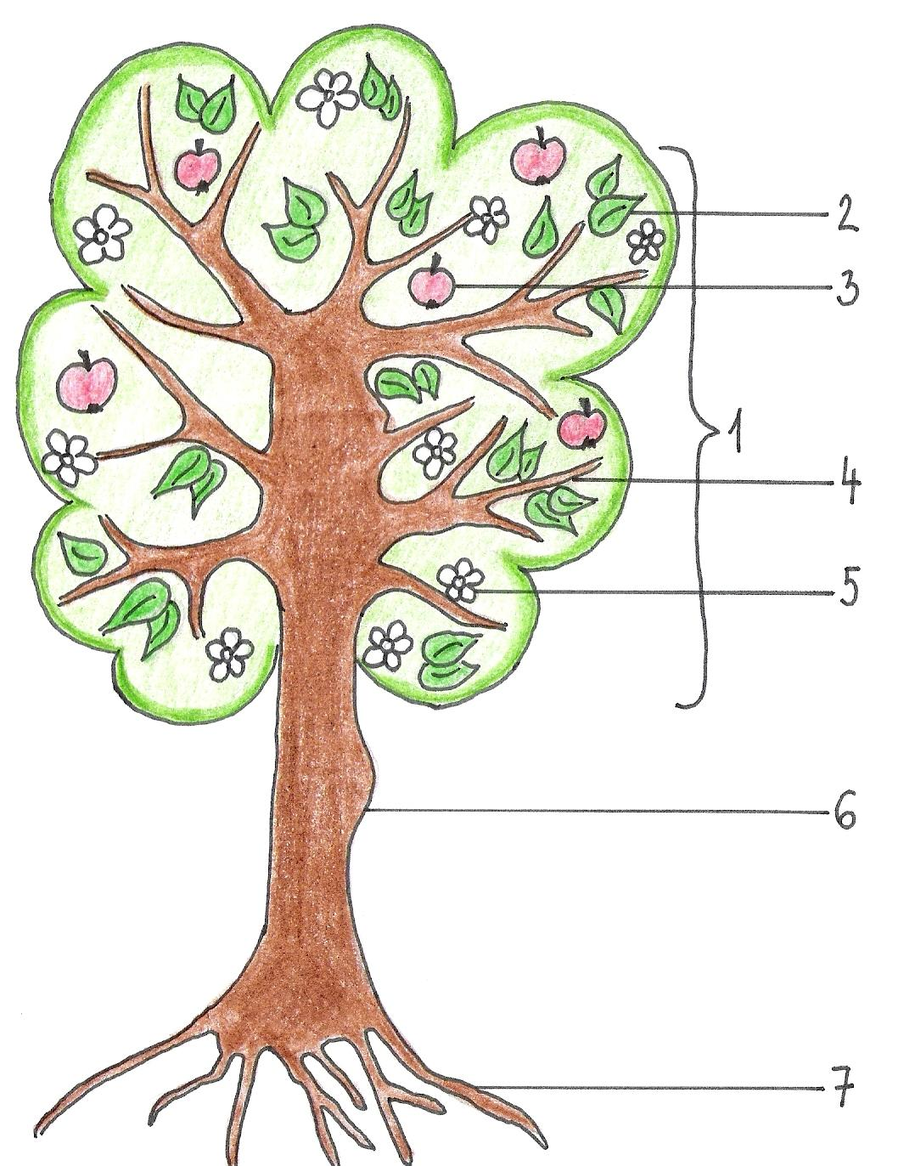

Úkol : popiš části stromu

Zdroj obrázků:
https://www.google.cz/search?hl=cs&authuser=0&tbm=isch&sxsrf=ALeKk00IlMWIcrMd_QErHARiyCrSsyaEew%3A1586939082249&source=hp&biw=1920&bih=937&ei=ysSWXuiRDfeYjLsPsPmo8Ac&q=strom&oq=strom&gs_lcp=CgNpbWcQAzICCAAyAggAMgIIADICCAAyAggAMgIIADICCAAyAggAMgIIADICCAA6BAgjECdKFQgXEhEwZzI3MWc4NWc5N2c5OGc5MUoPCBgSCzBnMWcxZzFnMWcxUMRmWPtxYIt2aAFwAHgAgAHsAYgBnQSSAQU0LjAuMZgBAKABAaoBC2d3cy13aXotaW1n&sclient=img&ved=0ahUKEwjonprigOroAhV3DGMBHbA8Cn4Q4dUDCAc&uact=5#imgrc=-eykdNwAu7Y7LM&imgdii=9A1-txsRBKiUAM

https://www.google.cz/search?hl=cs&authuser=0&tbm=isch&sxsrf=ALeKk00IlMWIcrMd_QErHARiyCrSsyaEew%3A1586939082249&source=hp&biw=1920&bih=937&ei=ysSWXuiRDfeYjLsPsPmo8Ac&q=strom&oq=strom&gs_lcp=CgNpbWcQAzICCAAyAggAMgIIADICCAAyAggAMgIIADICCAAyAggAMgIIADICCAA6BAgjECdKFQgXEhEwZzI3MWc4NWc5N2c5OGc5MUoPCBgSCzBnMWcxZzFnMWcxUMRmWPtxYIt2aAFwAHgAgAHsAYgBnQSSAQU0LjAuMZgBAKABAaoBC2d3cy13aXotaW1n&sclient=img&ved=0ahUKEwjonprigOroAhV3DGMBHbA8Cn4Q4dUDCAc&uact=5#imgrc=ivnPKr1b18EuSM

https://www.google.com/search?q=%C4%8D%C3%A1sti+stromu&tbm=isch&chips=q:%C4%8D%C3%A1sti+stromu,online_chips:dom%C3%A1c%C3%AD+vzd%C4%9Bl%C3%A1v%C3%A1n%C3%AD&hl=cs&ved=2ahUKEwjoj5iVj-roAhUQ16QKHdS9A2AQ4lYoAHoECAEQFg&biw=2114&bih=1041#imgrc=1ASa3NHdX1_BWM&imgdii=rHnkeJS-l0hK9M

